附：撰写要求和例文

一、撰写要求
1.对家乡进行简单介绍
2.你想介绍的家乡故事（内容可包括时间、地点、人物或情节，可以是人物、地点的介绍，也可以是展品、纪念品的介绍）
3.真情实意的个人感悟作为总结

二、例文：
走进“三谭”——缅怀英烈，不忘初心
我的家乡是佛山，地处广东省中部。佛山是一座历史文化名城,也是一座具有光荣革命传统的城市。在3848.49平方公里的土地上,诞生了广东党组织的早期领导人谭平山,工人运动的领导人邓培等革命先驱。在腥风血雨的革命战争年代,佛山成为全国,全省最早有中共党员,党组织以及工会,共青团组织的地方之一。改革开放后,佛山敢于先行先试,凭借地缘优势和制度创新,成为中国改革开放的先锋区和城市综合竞争力在全国排名第9位的现代化城市。这里拥有红色旅游教育资源50余处，“三谭”革命事迹展览馆就是其中之一。
“三谭”革命事迹展览馆位于佛山市高明区明城镇文昌塔侧，为缅怀高明籍著名民主革命家、中共广东党组织的创建人谭平山和中共广东党组织早期重要领导成员谭植棠、中共“一大”期间入党的谭天度三位革命先辈而建。1997年筹建，1998年7月1日建成对外开放。展览馆为两层仿古建筑，建筑面积390多平方米。首层正中央摆放谭平山、谭植棠1.2米高半身玻璃钢雕塑像( 1999年谭天度去世后增设其塑像)，左边是接待室，右边则展挂国家、省领导人以及史学界名人题词。展馆二层展出“三谭”物品、100多张珍贵历史图片、文字资料和研究书刊。
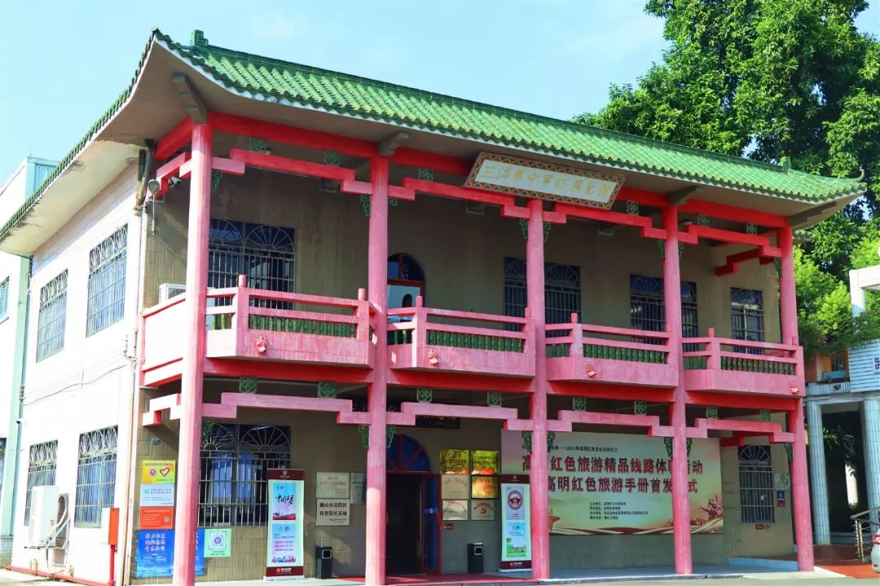
当年十月革命一声炮响，为中国送来了马克思列宁主义，让刚刚经历了新文化运动洗礼的中国进步青年，看到了挽救民族危亡的希望。1917年，在广州任教的谭天度，如饥似渴地阅读有关新思想和新文化的书籍。在高明明城，他的两个族人谭平山和谭植棠一起考入北京大学，接受在北大执教的新文化运动倡导者陈独秀、李大钊等人的教育和熏陶。1919年，五四爱国运动在北京爆发，谭平山和谭植棠走上街头参加反帝爱国游行。身在广州的谭天度，亦带着进步学生们一起上街游行，积极声援北京的五四爱国运动。1920年7月，大学毕业后的谭平山、谭植棠回到广州，开始了在广东的革命活动。
谭平山(1886-1956) ，民主革命家、杰出的具有马克思主义信仰的爱国者和政治活动家，中国共产党最早的党员之一，中共广东党组织和广东社会主义青年团创建人。1909年加入同盟会。1921年与谭植棠、陈公博等建立中共广东支部，任支部书记。1923年任中共广 东区委书记。曾出席中共“三大”、“四大”、“五大”并均当选为中央委员。1927年7月，参与领导南昌起义。1949年参加中国人民政治协商会议第一届全体委员会议，选任为中央人民政府委员、政务院政务委员、人民监察委员会主任，在天安门城楼上出席中华人民共和国开国大典。1955年出席第一届全国人民代表大会，被选为全国人大常务委员会委员。1956年2 月带病出席民革第三次全国代表大会，被选为民革中央副主席。同年4月2日因病在北京逝世。谭植棠(1893-1952) ，中共广东党组织的创建者之一，广州共产主义小组、中共广东支部、中共广东区委的重要领导成员。第一次国共合作时期，致力于工农运动。曾任中央农民运动讲习所第一、二、三届教员、第四届主任，中央农民运动委员会委员。建国后，曾任广东西江行政公署工商科长，兼任贸易、粮食、百货等三大公司经理。1952年春， 在三反运动。中被错误处理，6月含冤去世。1979年7月平反。谭天度(1893-1999) ，1922年春入党，是中共广东党组织最早的党员之一，曾参与中共广东党组织的创建活动。新中国成立后，任广东西江行政公署专员。1953年， 任广东省民族事务委员会主任、中共广东省委统战部副部长、广东省政协副主席等职。“文革” 期间，备受冷遇。“文革”结束后，恢复广东省政协副主席职务。1983年1月，经中共中央批准离休。1999年5月31 日因病在广州逝世，享年106岁。1997年12月，“三谭” 纪念馆被佛山市委、市政府定为佛山市爱国主义教育基地。
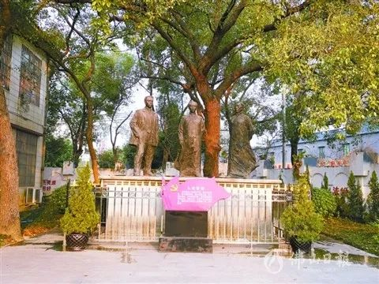
他们是早年接受和传播马克思列宁主义的革命志士，把自己的一生无怨无悔地献给了“宁倾赤血换中华”的革命事业。回顾革命历史，感受革命先烈们为了新中国的成立奋不顾身的革命精神，促使我们作为新时代大学生，更要不忘初心，一直沿着红色足迹继续前行。在今后的学习工作生活中，我们更要把革命先烈为人民解放事业不屈不挠、无畏艰险的精神化为锐意进取、扎实学习的实际行动，带动身边的同学朋友共同努力，为国家、为家乡发展贡献力量。

